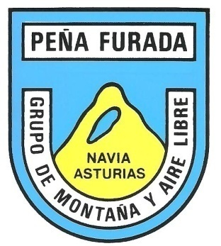

*CLUB DEPORTIVO BÁSICO DE MONTAÑA Y AIRE LIBRE*

*“PEÑA FURADA”NAVIA.*

***3ª ETAPA-CAMINO NATURAL DEL CANTÁBRICO-“RUTA DE LA COSTA”- ITINERARIO DE FOZ-AL PUERTO DE BURELA***

***DOMINGO 19 DE MAYO 2.024***

***SALIDA DE NAVIA A LAS 08’00 HORAS***

***Desde la Estación de autobuses, a la indicada hora.***

***Tipo de ruta “Lineal”. Dificultad Baja. Distancia 21´00 km. Tiempo aproximado +_5.30 horas, según el ritmo de cada cual.***

***DESCRIPCIÓN:***

*El azote de los elementos salpica la costa de formas caprichosas habitadas y defendidas desde tiempos pasados.* ***El Camino Natural de la Ruta del Cantábrico prosigue su viaje por tierras lucenses con esta tercera etapa, que tiene su comienzo en la localidad pesquera de Foz -En su avance se alternan bellas playas y vestigios de antiguos asentamientos como el Castro de Llas y el Castro de Fazouro. La bienvenida a Cangas de Foz corre a cargo de la iglesia de San Pedro, custodiada por su espectacular morera (Morus nigra) catalogada como árbol singular. Finalmente el puerto pesquero de Burela despide esta maravillosa etapa.***

*DESDE EL INICIO HASTA EL FINAL, TODA LA RUTA PRACTICAMENTE LLANA. LOS DESNIVELES MARCADOS SON: SUBIDA* ***145-M.****-****BAJADA 145-M,*** *CANTIDAD DEL ESFUERZO NECESARIO BAJO.*

*SI DESEAS CAMINAR CON ESTE CLUB, TE ESPERAMOS EN EL LUGAR SEÑALADO, EL CUAL SE EXIME DE CUALQUIER RESPONSABILIDAD ANTE POSIBLES ACCIDENTES.*

**Informes e inscripciones**

**Local social lunes y jueves desde las 19’30 a 20’30 horas**

**En los teléfonos**

**639.98.53.76**

**626.30.03.39**

**Email:**

penafuradanavia@gmail.com

*PRECIOS SOCIOS :- 15’00 €*

*NO SOCIOS: 20’00€*

***Página WEB-www.penafurada.es-Depósito legal-A-03342-2003-Depósito Legal-A-03342-2003***